呈黄路（北段）工程第V标段完成竣工验收

2020年1月10日，呈黄路（北段）工程第V标段完成竣工验收。该项目创造了经开区多个第一：已建成通车隧道中长度最长（长约580米）；已建成通车桥梁中跨度最大（跨度80米）；桥梁工程首次采用挂篮施工工艺进行施工。

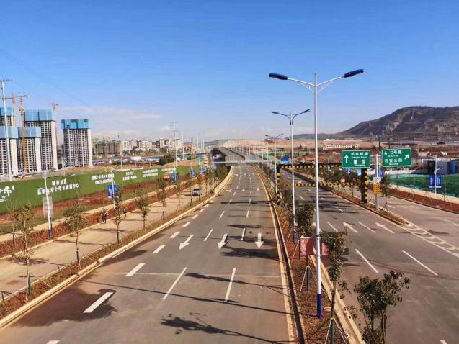此次竣工验收完成意味着呈黄路（北段）工程中难度最大的节点工程顺利完成并达到全面通车标准，打通了连接清水片区的主要通道，解决了黄土坡片区交通不畅的问题，对方便周边居民出行及实现经开区与空港区的联通有关键意义；同时提高沿线路网服务水平，为沿线用地提供更好的市政配套服务设施。

